Réalisation d'un thermomètre graphique

Pour réaliser un thermomètre graphique vous avez besoin de plusieurs choses.
Au niveau matériel :
- Une carte Arduino UNO avec un câble pour la reliée à un ordinateur
- Une breadboard
- Une écran Nextion avec une un broche (vendue avec) et un chargeur de téléphone
- Des fils (7)
- Une résistance
- Une thermistance
Au niveau logiciel:
- Le logiciel de programmation Arduino : https://www.arduino.cc/en/Main/Software
- Le logiciel Nextion Editor : https://nextion.itead.cc/download.html

Partie montage :
Document de support :
- YouTube :
  - https://www.youtube.com/watch?v=-_XkGju35MI&list=LL95gMwmBFJqTfrHT3mvmGyA&index=4
Commencer le montage par la breadboard. La breadboard est une planche avec des trous qui permet de réaliser les montages. Sur cette planche, les trous présents dans la colonne + sont reliés entre eux, de la même façon que ceux présents dans la colonnes -, également ceux présents dans les lignes portant des numéros. Les trous sont reliés entre eux, cela signifie que le courant passe. Réaliser le montage à l'aide des différentes photos ou en suivant la vidéo présente au-dessus.
Brancher l'écran Nextion de la façon suivante :
- Le fil rouge se branche sur le borne + de la broche
- Le fil noir se branche sur la borne – de la broche
- Brancher la broche à l'aide d'un chargeur téléphone sur un ordinateur
- Le fil jaune se branche sur le port 11 de la carte Arduino
- Le fil bleu se branche sur le port10 de la carte Arduino
Brancher la carte Arduino sur un ordinateur à l'aide d'un câble adéquat.

Partie Codage :
Documents de support :
- YouTube :
  - https://www.youtube.com/watch?v=2zDb9GMNKpM&index=9&list=LL95gMwmBFJqTfrHT3mvmGyA

- Site Web :
  - https://create.arduino.cc/projecthub/tsavascii/nextion-lcd-communicate-with-arduino-uno-188a44
  - http://www.circuitbasics.com/arduino-thermistor-temperature-sensor-tutorial/

Réaliser une interface à l'aide du logiciel Nextion Editor. Créer une case texte qui pourra recevoir la valeur de la température. Télécharger l'interface sur l'écran Nextion.
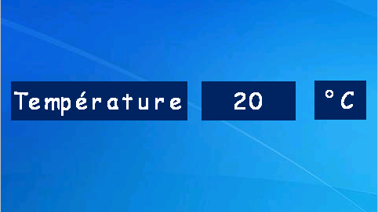
Après avoir fait le montage et l'interface graphique, il reste la partie codage. Le but du programme est de récupérer la valeur émise par la thermistance, la convertir en degré et l'afficher sur l'écran Nextion.
Il y a quelques prérequis avant de commencer le codage. Tout d'abord, il faut télécharger la librairie Nextion : https://github.com/itead/ITEADLIB_Arduino_Nextion . Cette librairie doit être placé comme suit : C:\Program Files\Arduino\libraries. Editer le fichier NexConfig.h, présent dans cette librairie et remplacer la ligne :
#define nexSerial Serial2
Par #include <SoftwareSerial.h>
extern SoftwareSerial HMISerial;
#define nexSerial HMISerial
Le fichier HMI créé doit être placé dans le même répertoire que le fichier Arduino.
Voici le code correspondant :
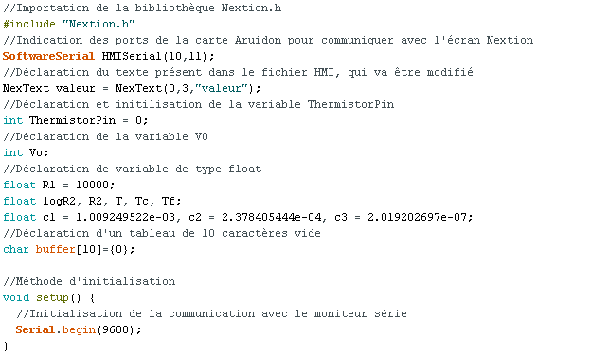
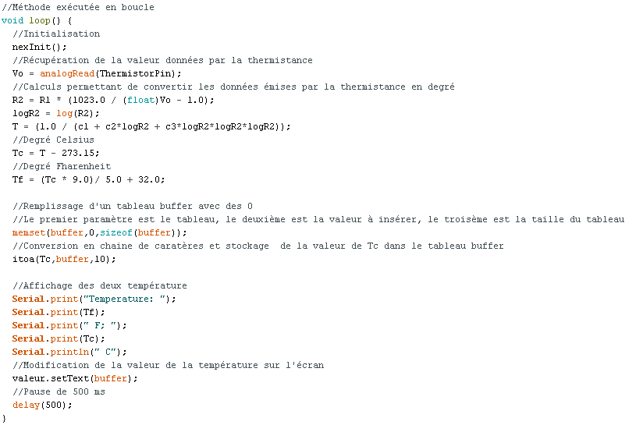
Le téléverser, ouvrir le moniteur série et observer. Il est possible de toucher la thermistance pour augmenter la température.

